Архитектура Apache2
Apache HTTPD — это веб-сервер, имеющий модульную архитектуру. Основные компоненты:
- Apache HTTPD — ядро сервера.
- MPM (Multi-Processing Module) — модуль, отвечающий за управление сетевыми соединениями и обработку запросов. MPM определяет модель многопроцессной или многопоточной обработки (например, prefork, worker, event).
- APR (Apache Portable Runtime) — библиотека, обеспечивающая переносимость между различными операционными системами (абстракция над системными вызовами).
- Module — дополнительные модули, подключаемые к серверу для расширения функциональности (например, mod_php, mod_ssl, mod_rewrite). Модули взаимодействуют с ядром через строго определённые интерфейсы.
Уровни архитектуры:
На самом нижнем уровне находится операционная система (Operating System), поверх неё работает APR, выше — MPM, а вокруг ядра Apache HTTPD располагаются модули. Такая структура обеспечивает гибкость, расширяемость и переносимость веб-сервера.

Архитектура Apache2
Apache HTTPD — это веб-сервер, имеющий модульную архитектуру. Основные компоненты:
- Apache HTTPD — ядро сервера.
- MPM (Multi-Processing Module) — модуль, отвечающий за управление сетевыми соединениями и обработку запросов. MPM определяет модель многопроцессной или многопоточной обработки (например, prefork, worker, event).
- APR (Apache Portable Runtime) — библиотека, обеспечивающая переносимость между различными операционными системами (абстракция над системными вызовами).
- Module — дополнительные модули, подключаемые к серверу для расширения функциональности (например, mod_php, mod_ssl, mod_rewrite). Модули взаимодействуют с ядром через строго определённые интерфейсы.
Уровни архитектуры:
На самом нижнем уровне находится операционная система (Operating System), поверх неё работает APR, выше — MPM, а вокруг ядра Apache HTTPD располагаются модули. Такая структура обеспечивает гибкость, расширяемость и переносимость веб-сервера.

Архитектура Apache2
Apache HTTPD — это веб-сервер, имеющий модульную архитектуру. Основные компоненты:
- Apache HTTPD — ядро сервера.
- MPM (Multi-Processing Module) — модуль, отвечающий за управление сетевыми соединениями и обработку запросов. MPM определяет модель многопроцессной или многопоточной обработки (например, prefork, worker, event).
- APR (Apache Portable Runtime) — библиотека, обеспечивающая переносимость между различными операционными системами (абстракция над системными вызовами).
- Module — дополнительные модули, подключаемые к серверу для расширения функциональности (например, mod_php, mod_ssl, mod_rewrite). Модули взаимодействуют с ядром через строго определённые интерфейсы.
Уровни архитектуры:
На самом нижнем уровне находится операционная система (Operating System), поверх неё работает APR, выше — MPM, а вокруг ядра Apache HTTPD располагаются модули. Такая структура обеспечивает гибкость, расширяемость и переносимость веб-сервера.

Конспект урока №1: Введение в операционные системы

1. Структура вычислительной системы
Вычислительная машина состоит из аппаратного обеспечения (hardware) и программного обеспечения (software). Аппаратное обеспечение включает процессор, память, дисковые устройства и периферию. Программное обеспечение делится на прикладное (редакторы, браузеры, игры), системное (операционная система, драйверы, утилиты) и инструментальное (компиляторы, редакторы кода, отладчики). Взаимодействие в системе строится по уровням: на самом верху находится пользователь, ниже прикладные программы, затем прочие системные программы, потом операционная система и в самом низу техническое обеспечение.

2. Понятие операционной системы

Операционная система (ОС) – это программа, которая загружается при включении компьютера, управляет всеми ресурсами (процессором, памятью, устройствами ввода-вывода), реализует диалог с пользователем, запускает и выполняет другие программы. ОС обеспечивает три типа интерфейсов: аппаратно-программный (связь с железом), программно-программный (сервисы для приложений через системные вызовы) и пользовательский интерфейс (командная строка или графическая оболочка).

3. Эволюция операционных систем (основные этапы)

Исторически развитие ОС тесно связано с эволюцией аппаратной базы. Во втором периоде (1955 – начало 60-х годов) основой стали транзисторы, что повысило надежность, снизило энергопотребление, размеры и стоимость компьютеров. Началась компьютеризация бизнеса, активно развивались языки программирования (Algol, Lisp, Cobol, PL/1), произошло разделение труда на программистов и операторов. Работа организовывалась в виде заданий – комплектов из программы, данных и требований к ресурсам. Задания накапливались в пакеты и выполнялись последовательно. Операционные системы этого периода представляли собой примитивные системы пакетной обработки с формализованным языком управления заданиями.

3-й период (начало 60-х – 1980 год)

Третий период (начало 60-х – 1980 год) связан с переходом на интегральные микросхемы, что сделало компьютеры надежными, дешевыми и производительными. Возникла проблема несоответствия быстродействия процессоров и медленных устройств ввода-вывода, что привело к внедрению буферизации и режима spooling, когда ввод-вывод одной задачи совмещается с вычислениями другой. Магнитные диски сменили магнитные ленты, обеспечив быстрый произвольный доступ и возможность планирования заданий. Появилось мультипрограммирование – пока одна программа ожидает завершения операции ввода-вывода, процессор выполняет другую программу. Дальнейшим развитием стали системы разделения времени (time-sharing), где переключение процессора между задачами происходит не только во время ввода-вывода, но и через равные промежутки времени, что позволило реализовать многопользовательский режим. В этот период появились виртуальная память, развитые файловые системы, дисплеи и клавиатуры. Индустрия перешла к созданию семейств программно-совместимых машин (IBM/360, PDP-11), а операционные системы стали сложными программными комплексами – например, OS/360 содержала более тысячи задокументированных ошибок.

4. Аппаратные механизмы, поддерживающие работу ОС

Для работы современных операционных систем необходима аппаратная поддержка процессора. Процессор должен поддерживать два режима работы: привилегированный (kernel mode), в котором разрешены все команды и доступ к любым ресурсам, и пользовательский (user mode) с ограниченным набором команд. Переключение между режимами происходит при трех типах событий. Системные вызовы (system calls) – это синхронные события, инициируемые прикладной программой для получения сервиса от ОС (открытие файла, создание процесса и т.п.), они выполняются через команду программного прерывания, после чего процессор переходит в привилегированный режим. Аппаратные прерывания (hardware interrupts) – это асинхронные события, генерируемые внешними устройствами (клавиатура, таймер, дисковый контроллер) для уведомления о нажатии клавиши, завершении ввода-вывода, истечении кванта времени и т.п. Исключения (exceptions) – синхронные события, возникающие при выполнении программой некорректной инструкции: деление на ноль, обращение по недопустимому адресу, нарушение защиты памяти, отсутствие нужной страницы (page fault). Если исключение является ошибкой, программа обычно завершается операционной системой.

Итоговые выводы

Таким образом, операционная система выступает посредником между пользователем, прикладными программами и аппаратурой, обеспечивая эффективное управление ресурсами и удобную среду выполнения. Основой её работы служат аппаратные механизмы прерываний, исключений и системных вызовов вместе с поддержкой двух режимов работы процессора.

Конспект урока №2: Архитектура операционной системы
Архитектура операционной системы — это структурная и функциональная организация ОС на основе некоторой совокупности программных модулей. Какой-либо единой унифицированной архитектуры ОС не существует, однако известны универсальные подходы к структурированию ОС.
Привилегированный и пользовательский режим тесно связаны с понятием ядра. Пользовательский режим (user mode) предназначен для работы приложений: в нём недоступны команды процессора, связанные с управлением аппаратным обеспечением, защитой оперативной памяти и переключением режимов работы процессора. Привилегированный режим, или режим ядра (kernel mode) , используется для работы операционной системы или её частей — процессор может выполнять все возможные команды.
Ядро — ключевой, основной компонент операционной системы, именно в нём реализуется большая часть функциональности ОС. К основным функциям ядра относятся: управление процессами, управление памятью, управление вводом-выводом и файловая система, а также интерфейс прикладного программирования для поддержки обращений к ядру из приложений. Для обеспечения высокой скорости работы модули ядра (все или большая их часть) являются резидентными, то есть постоянно находятся в оперативной памяти.
Вспомогательные модули выполняют полезные, но менее обязательные функции и обращаются к функциям ядра посредством системных вызовов. В отличие от модулей ядра, вспомогательные модули являются транзитными — они загружаются в оперативную память только на время выполнения. К ним относятся: утилиты (программы, решающие отдельные задачи управления и сопровождения компьютерной системы: сжатие дисков, их проверка, дефрагментация, архивирование, сбор статистики и т.д.), системные обрабатывающие программы (загрузчики, отладчики, текстовые или графические редакторы), библиотеки процедур различного назначения для разработки приложений (математические функции, функции ввода-вывода и т.д.), а также программы, предоставляющие дополнительные услуги (калькулятор, некоторые игры).
Многослойная структура ядра ОС применяется как к архитектуре всей системы, так и к самому ядру. В идеале ядро строится в виде иерархии слоёв, каждый из которых опирается на нижележащий. Нижний слой — средства аппаратной поддержки ОС: аппаратные средства, прямо участвующие в организации вычислительных процессов (средства поддержки привилегированного режима, система прерываний, переключение контекстов процессов, трансляция адресов, защита памяти и т.п.). Над ним располагаются машино-зависимые модули — программные модули, отражающие специфику конкретной аппаратной платформы. В идеале этот слой полностью экранирует вышележащие слои от особенностей аппаратуры, позволяя делать их машинно-независимыми. Следующий уровень — HAL (Hardware Abstraction Layer) , где работа с устройством определённого типа (накопитель, видеоплата, мышь и т.п.) всегда описывается одним и тем же заранее определённым набором функций. Если устройство имеет иной набор функций (например, устаревший 3D-ускоритель может не поддерживать многих современных функций), драйвер обязан эмулировать стандартные функции, чтобы ОС могла не заботиться о том, какое конкретно устройство установлено. Выше находятся базовые механизмы ядра, затем менеджеры ресурсов, и наконец — интерфейс системных вызовов, через который приложения взаимодействуют с ядром.
Монолитное ядро представляет собой единую программу, являющуюся совокупностью процедур — большой набор сервисных функций. В монолитном ядре реализуются все основные функции операционной системы, и оно содержит следующие базовые элементы: планирование процессов, управление файловой системой, сетевое взаимодействие, драйверы устройств, управление памятью. Преимущества монолитного ядра: производительность — количество переключений из контекста пользовательского режима в режим ядра сведено к минимуму. Недостатки: неустойчивость к сбоям — все базовые элементы и их работа выполняются в режиме ядра, и если хотя бы в одном модуле произойдёт сбой, ему будет подвержена вся ОС, что приведёт к перезапуску системы.
Архитектура ОС, основанная на привилегированном ядре и приложениях пользовательского режима, является классической. При многослойном подходе разработка системы осуществляется сверху вниз, от целей системы к их реализации. Сначала определяются функции слоёв и межслойные интерфейсы, задающие общую структуру системы, а затем разрабатываются модули внутри слоёв.
Файл — это часть пространства на носителе информации, имеющая имя. Файловая система скрывает особенности ввода-вывода и предоставляет программисту простую абстрактную модель файлов, независимую от устройств; она поддерживает системные вызовы для работы с файлами, понятия каталога, пути и т.д.
Процессы и нити (потоки, threads) являются фундаментальными концепциями в ОС и будут подробно рассмотрены в дальнейших лекциях.

Конспект урока №3: Архитектура ядра и история UNIX
Ядро (kernel) — центральная часть операционной системы, обеспечивающая приложениям координированный доступ к ресурсам компьютера, таким как процессорное время, память, внешнее аппаратное обеспечение, устройства ввода и вывода информации. Также ядро предоставляет сервисы файловой системы и сетевых протоколов. Как основополагающий элемент ОС, ядро представляет собой наиболее низкий уровень абстракции для доступа приложений к ресурсам системы, необходимых для их работы. Обычно ядро предоставляет такой доступ исполняемым процессам соответствующих приложений за счёт использования механизмов межпроцессного взаимодействия и обращения приложений к системным вызовам ОС.
Монолитное ядро представляет собой самый старый способ организации операционной системы. Все компоненты монолитного ядра находятся в одном адресном пространстве и являются составными частями одной программы. Достоинства монолитного ядра: высокая скорость работы и простая разработка модулей. Недостатки: ошибка работы одного из компонентов ядра нарушает работу всей системы. Примерами являются традиционные ядра UNIX (такие как BSD), ядро Linux, ядро MS-DOS, ядро KolibriOS.
Модульное ядро — это современная модификация монолитных ядер. В отличие от классического монолитного ядра, модульное ядро не требует полной перекомпиляции при изменении аппаратного обеспечения компьютера. Модульные ядра имеют механизм загрузки модулей ядра, которая может быть статической (с перезагрузкой ОС) или динамической (без перезагрузки ОС).
Микроядро представляет только основные функции управления процессами и минимальный набор для работы с оборудованием. Достоинства микроядра: устойчивость к сбоям и ошибкам оборудования и компонентов системы, высокая степень модульности, что упрощает добавление новых компонентов и процесс отладки. Недостатки: передача информации между компонентами требует больших расходов и большого количества времени.
Гибридное ядро является модификацией микроядер и позволяет для ускорения работы включать несущественные части в пространство ядра. На архитектуре гибридного ядра построены последние операционные системы от Windows, в том числе Windows 7–10.
Базовая система ввода-вывода — набор программных средств, обеспечивающих взаимодействие ОС и приложений с аппаратными средствами. Обычно базовая система ввода-вывода представляет собой набор драйверов.
Командный интерпретатор — необязательная, но присутствующая в большинстве ОС часть, которая обеспечивает управление системой посредством ввода текстовых команд.
Сервисное программное обеспечение — пакет приложений, включённый в состав операционной системы, реализующий множество полезных функций.
Загрузчик операционной системы — системное ПО, обеспечивающее загрузку операционной системы сразу после включения компьютера. Загрузчик обеспечивает диалог с пользователем (например, позволяет выбрать ОС для загрузки), приводит аппаратуру в состояние, необходимое для старта ядра, загружает ядро в ОЗУ, формирует параметры, передаваемые ядру (например, способ подключения корневой файловой системы), и передаёт управление ядру.
UNIX — одна из первых операционных систем, разработанная в Bell Labs. Её развитие породило множество ответвлений. Система MULTICS повлияла на создание UNIX. От UNIX произошли MINIX (учебная операционная система Эндрю Таненбаума), BSD (Berkeley Software Distribution, Билл Джой), а также коммерческие версии: SunOS (позже Solaris), HP-UX, AIX (IBM), UnixWare, IRIX (SGI). От BSD произошли FreeBSD, NetBSD, OpenBSD, NeXTSTEP, а от NeXTSTEP — macOS. Xenix (Microsoft/SCO) также основан на UNIX. В 1980-е годы Ричард Столмен основал проект GNU, целью которого было создание свободного UNIX-подобного программного обеспечения. Было разработано множество утилит и компиляторов, но отсутствовало ядро. В 1991 году Линус Торвальдс создал ядро Linux, вдохновляясь MINIX. Объединение ядра Linux с программным обеспечением GNU дало начало множеству дистрибутивов GNU/Linux. Иерархическая структура развития UNIX-семейства графически представляется в виде дерева, где MULTICS — корень, UNIX — ветвь, от которой отходят MINIX, Linux, FreeBSD, NetBSD, OpenBSD, NeXTSTEP, macOS и другие.
История языков программирования тесно связана с развитием ОС: FORTRAN, Algol 60, Simula, Pascal, Ada, C, C++, BASIC, PL/I, Cobol, Lisp, Miranda, Prolog. Язык C был создан Деннисом Ритчи для разработки UNIX.

Конспект урока №4:Пользователи, группы, права доступа и SSH
Администрирование серверной части web-приложения включает: администрирование web-сервера, администрирование сервера СУБД, администрирование балансировщика и обратного прокси-сервера NGINX, конфигурирование IDS/IPS (систем обнаружения и предотвращения вторжений), конфигурирование VPN сервера, установку и настройку ssh, xrdp.
Пользователи и группы в Linux. В ОС Linux существует три типа пользователей: root (суперпользователь) — UID = 0; системные пользователи — создаются системой автоматически, UID от 1 до 100; обычные пользователи — учётные записи, создаваемые системным администратором, UID от 100 и выше. Каждый пользователь помимо имени имеет числовой идентификатор пользователя UID. Пользователи могут объединяться в группы, каждый пользователь обязательно входит в ту или иную группу. Группы имеют числовой идентификатор группы GID.
Права доступа к файлам. GNU/Linux является многопользовательской ОС, поэтому у каждого файла есть специальные атрибуты — права доступа. Выделяют три категории пользователей, которым могут предоставляться права: владелец (u — user); группа (g — group), к которой принадлежит владелец; все остальные (o — other). Права могут изменять только владелец файла и суперпользователь (root). Права доступа бывают трёх видов: чтение (r — read); запись (w — write); исполнение (x — execution). Буквенная запись прав состоит из девяти символов: первая тройка — права владельца, вторая тройка — права группы, третья тройка — права для всех остальных. Например, rwxrwxrwx означает полные права для всех категорий. Числовая запись представляет права в восьмеричной системе: каждая тройка rwx переводится в двоичное число (1 — разрешено, 0 — запрещено), затем в восьмеричную цифру. Например, rwxrwxrwx соответствует двоичному 111111111, что равно 777.
SSH (Secure Shell) — клиент-серверный протокол удалённого управления компьютером с операционной системой Linux/Unix. В основном используется для удалённого управления серверами через терминал. В Linux/Unix на компьютере, к которому подключаются, работает демон ssh (sshd), а на стороне клиента — клиент ssh. Основные параметры сервера sshd, задаваемые в файле конфигурации: Port 22 — порт для подключений; Protocol 2 — версия протокола; PermitRootLogin no — запрет входа суперпользователя; AllowUsers User1, User2, User3 — список разрешённых пользователей; AllowGroups Group1, Group2, Group3 — список разрешённых групп; X11Forwarding yes — разрешение пересылки графического интерфейса X11.

Полезные команды ssh:
ssh user@host ls — выполнить команду ls на удалённом хосте;
ssh user@host 'bash -s' < script.sh — выполнить локальный сценарий на удалённом хосте;
sudo dd if=/dev/sda | ssh user@host 'dd of=sda.img' — скопировать образ диска на удалённую машину;
ssh user@host 'dd if=sda.img' | dd of=/dev/sda — восстановить образ диска;
ssh-keygen -t rsa; ssh-copy-id -i ~/.ssh/id_rsa.pub user@host — создание и копирование SSH-ключа для беспарольного входа;
ssh user@host < local_file.txt — передать содержимое локального файла на удалённый хост;
scp /адрес/локального/файла пользователь@хост:адрес/папки — безопасное копирование файлов;
cat localfile | ssh user@host "cat > remotefile" — передать содержимое файла через перенаправление;
tar czf - /home/user/file | ssh user@host tar -xvzf -C /home/remoteuser/ — архивация и передача с распаковкой на удалённом хосте;
ssh -N -L 5555:127.0.0.1:3306 root@losst-1 — проброс локального порта (туннелирование);
ssh -N -R 5555:127.0.0.1:3306 root@losst-1 — проброс удалённого порта.

Конспект урока №5:Управление памятью и веб-сервер Apache

Управление памятью. Виртуальная память
Виртуальная память — это метод управления памятью, реализуемый с использованием аппаратного и программного обеспечения компьютера. Она отображает используемые программами виртуальные адреса в физические адреса в памяти компьютера. Основная память представляется в виде непрерывного адресного пространства или набора смежных непрерывных сегментов. Виртуальная память скрывает физическую память (оперативную память и диски) за единым интерфейсом, позволяя создавать программы, которые работают с ними как с единым непрерывным массивом памяти с произвольным доступом. Каждый процесс работает в своём собственном виртуальном адресном пространстве, а физическая память и диск используются для хранения данных и кода.
Преимущества виртуальной памяти:
- Избавление программиста от необходимости управлять общим пространством памяти;
- Повышение безопасности использования программ за счёт выделения каждому процессу изолированного адресного пространства;
- Возможность иметь в распоряжении больше памяти, чем это может быть физически доступно на компьютере;
- Скрытие фрагментации физической памяти;
- Устранение необходимости в явной обработке наложений в программе;
- Упрощение адресации — отсутствие необходимости перемещать код или использовать относительную адресацию.

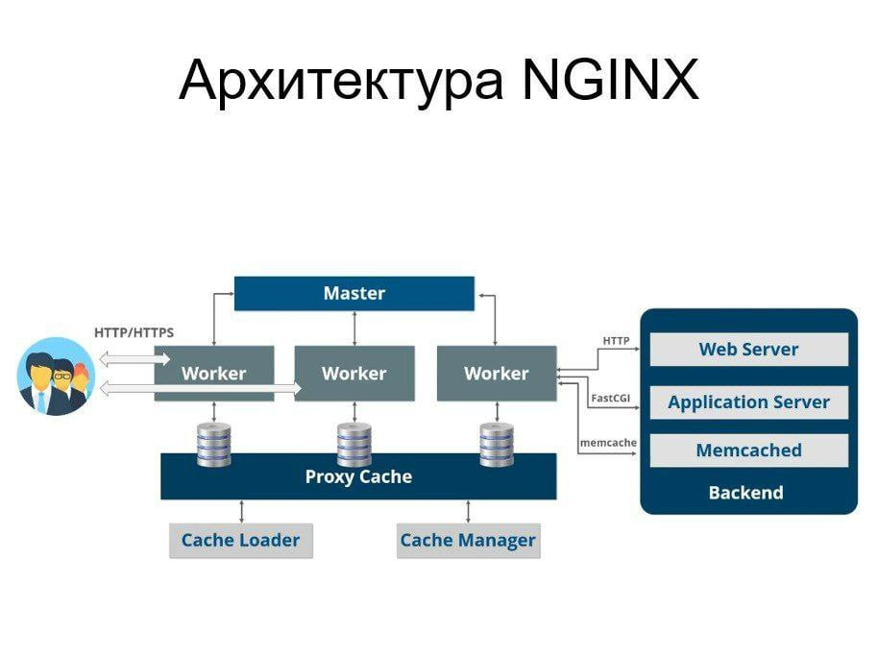
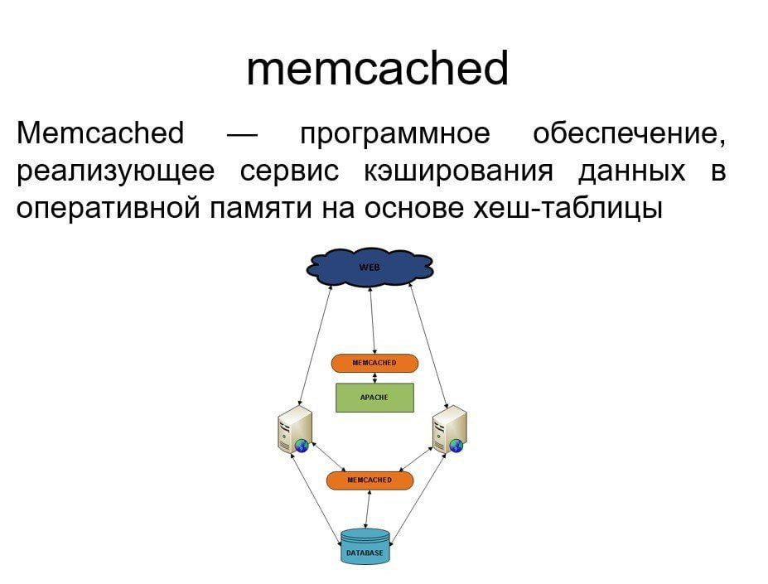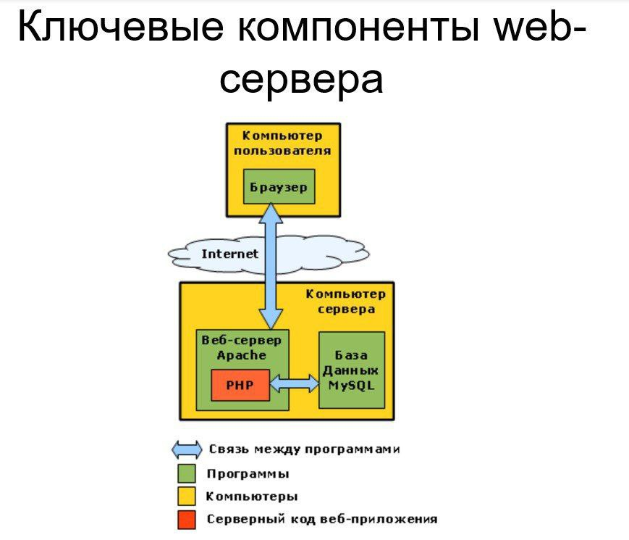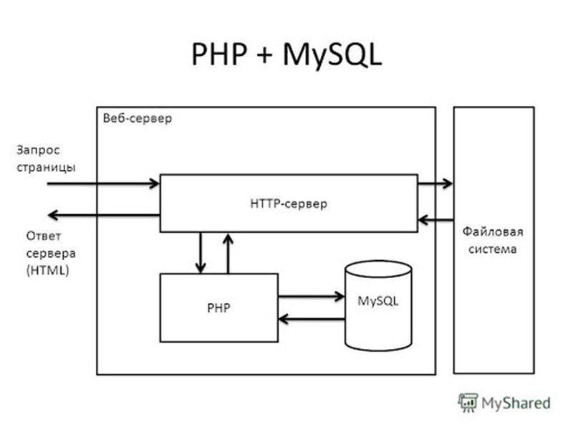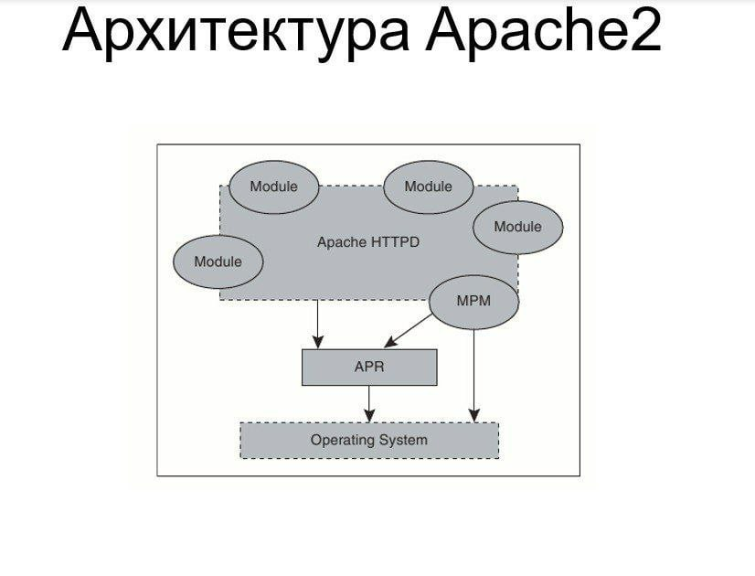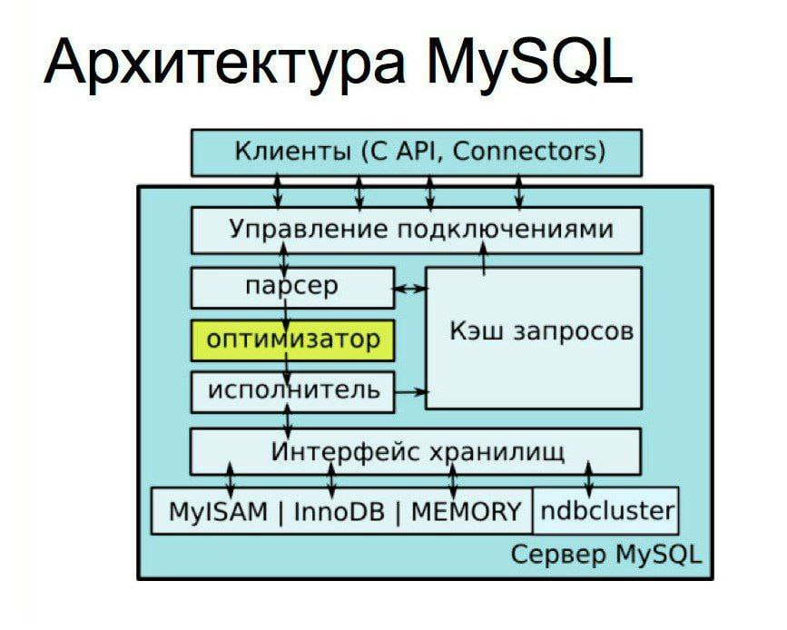
Методы распределения памяти
Все алгоритмы распределения памяти разделены на два класса:
Алгоритмы, в которых используется перемещение сегментов процессов между оперативной памятью и диском;
Алгоритмы, в которых внешняя память не привлекается.
Алгоритмы без привлечения внешней памяти
1. Распределение памяти фиксированными разделами.
Память заранее делится на разделы фиксированного размера. Каждому процессу выделяется один из разделов. Недостаток — внутренняя фрагментация (раздел может использоваться не полностью).

2. Распределение памяти динамическими разделами.
Память не делится заранее на разделы. Вся память, отводимая для приложений, изначально свободна. Каждому вновь поступающему на выполнение приложению на этапе создания процесса выделяется вся необходимая ему память (если достаточный объём памяти отсутствует, приложение не принимается на выполнение). После завершения процесса память освобождается, и на это место может быть загружен другой процесс. Недостаток — внешняя фрагментация (после загрузки и выгрузки процессов остаются свободные области небольшого размера).
3. Распределение памяти перемещаемыми разделами.
Разновидность динамического распределения, при которой допускается сжатие — перемещение всех занятых областей в сторону старших или младших адресов для объединения свободных фрагментов в единую область. Требует поддержки динамического перемещения адресов (например, с использованием регистров relocation).

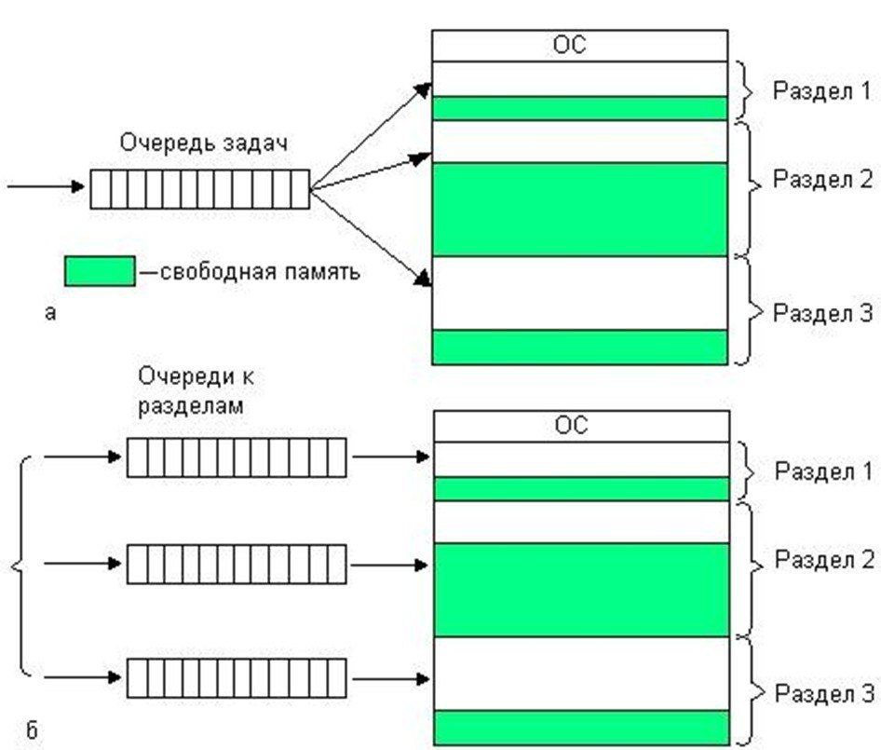
Архитектура Apache2
Apache HTTPD — это веб-сервер, имеющий модульную архитектуру. Основные компоненты:
- Apache HTTPD — ядро сервера.
- MPM (Multi-Processing Module) — модуль, отвечающий за управление сетевыми соединениями и обработку запросов. MPM определяет модель многопроцессной или многопоточной обработки (например, prefork, worker, event).
- APR (Apache Portable Runtime) — библиотека, обеспечивающая переносимость между различными операционными системами (абстракция над системными вызовами).
- Module — дополнительные модули, подключаемые к серверу для расширения функциональности (например, mod_php, mod_ssl, mod_rewrite). Модули взаимодействуют с ядром через строго определённые интерфейсы.
Уровни архитектуры:
На самом нижнем уровне находится операционная система (Operating System), поверх неё работает APR, выше — MPM, а вокруг ядра Apache HTTPD располагаются модули. Такая структура обеспечивает гибкость, расширяемость и переносимость веб-сервера.

